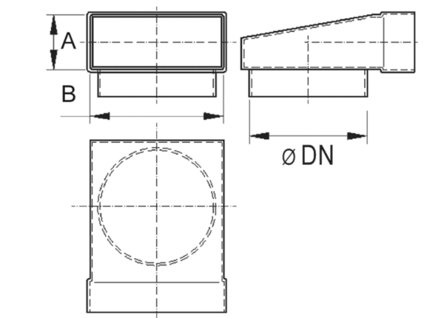Kolanko kątowe 90°, symetryczne WB90SN/55/220/125Opakowanie jednostkowe: 1 sztukaAsortyment: K
Numer artykułu: 0055.0610Producent: MAICO

